](https://c681a9f6.form.kintoneapp.com/public/c92f2c31cdb2d81266301bcdb29e0acd5548de583e7bf4b8fa06f259a7695449)[グラフィカル ユーザー インターフェイス

中程度の精度で自動的に生成された説明](https://c681a9f6.form.kintoneapp.com/public/junior-mado-tokoform)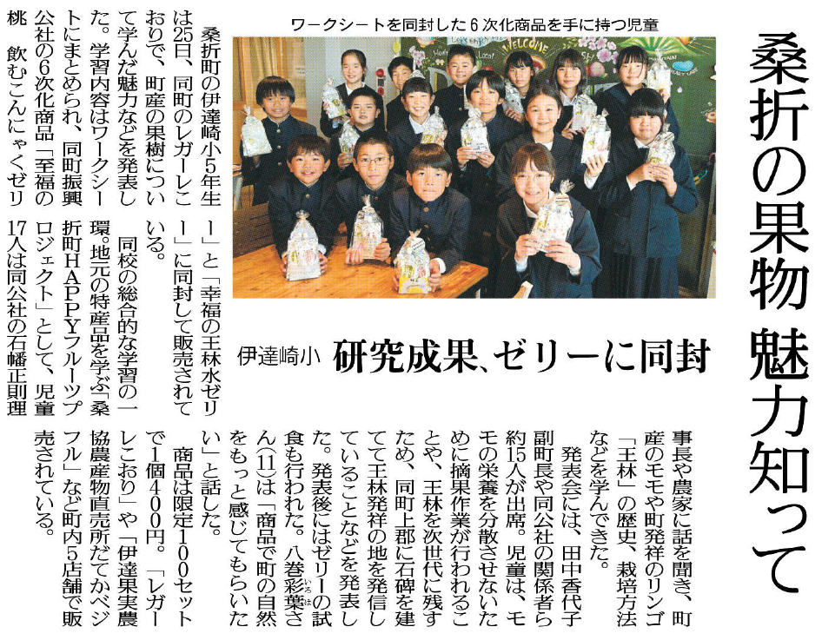

みなさんは、自分が住む地域のどんなことについて学びたいですか？

㉟

▲11月28日 福島民友新聞掲載

記事を読んだ感想や意見を書いてみよう。（330字程度）

なにを

(What)

だれが

(Who)

どこで

(Where)

いつ

(When)

5W1Hを読み解こう

なぜこのような

発表会が行われた

(Why)

どのように

販売された

何を学んだ

(How)